Problemática
y
Modelo Entidad-Relación

Luciano Revillod Jerez
Junio 2022
Introducción a los Sistemas de bases de datos.

Laboratorio 6: 1FN & Familia Join
Laboratorio 7: Subconsultas

Se le ha encargado a una empresa de encuestas y recolección de datos realizar una salida a terrero para encuestar a 50 Estudiantes al azar de 6 Universidades distintas, entre ellas se encuentra:

1) Universidad A 2) Universidad B 3) Universidad E
4) Universidad C 5) Universidad D 6) Universidad F

La encuesta tiene como finalidad recaudar las preferencias y datos de los estudiantes, en ámbitos como:

1) Serie favorita. 2) Talleres Extracurriculares. 3) Cantante favorito(a).
4) Universidad. 5) Carrera.

En base a esta encuesta se pretende realizar un base de datos que cuente con los campos mencionados anteriormente luego, eliminando datos privados tales como el rut se creara una página web que actuara como un foro Universitario para fomentar la socialización en tiempos “after-pandemia”.

Modelo de Entidad-Relación:

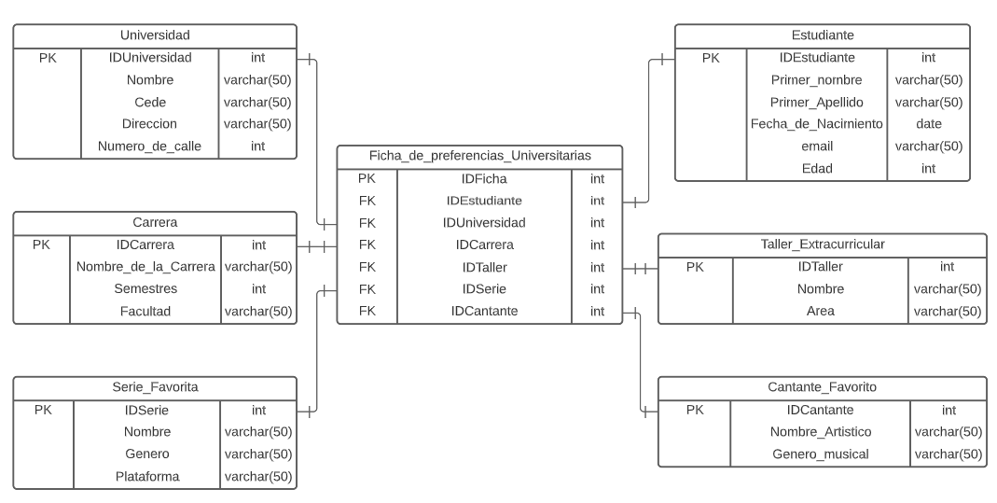

Para fines prácticos solo se trabajo con 50 datos, pero se entiende que el tema a tratar es a gran escala.

